CENTRUL REGIONAL DE
SĂNĂTATE PUBLICĂ TIMIȘOARA

INSTITUTUL NAȚIONAL
DE SĂNĂTATE PUBLICĂ
DECEMBRIE 2022
CAMPANIA
LUNA NAȚIONALĂ A INFORMĂRII DESPRE
BOLILE TRANSMISIBILE: HIV, TUBERCULOZĂ, HEPATITĂ
ANALIZĂ DE SITUAŢIE

I. Date statistice la nivel european, național și județean privind nivelul și dinamica fenomenului

HIV/SIDA

Virusul imunodeficienței umane (HIV) vizează sistemul imunitar și slăbește apărarea organismului împotriva multor infecții și a unor tipuri de cancer pe care persoanele cu sistem imunitar sănătos le pot combate. Pe măsură ce virusul distruge și afectează funcția celulelor imune, persoanele infectate devin treptat imunodeficiente.
Funcția imună este de obicei măsurată prin numărul de celule CD4.
Cea mai avansată etapă a infecției cu HIV este sindromul imunodeficienței dobândite (SIDA), care poate dura mulți ani până se instalează dacă nu este tratat, în funcție de individ. SIDA se definește prin dezvoltarea anumitor tipuri de cancer, infecții sau alte manifestări clinice grave pe termen lung.
Simptomele infecției HIV variază în funcție de stadiu. Deși persoanele care trăiesc cu HIV tind să fie foarte infecțioase în primele câteva luni după infectare, mulți nu știu despre starea lor până în etapele tardive.
În primele câteva săptămâni după infecția inițială, oamenii pot să nu prezinte simptome sau prezintă o boală asemănătoare gripei, inclusiv febră, cefalee, erupții cutanate sau durere în gât.

Pe măsură ce infecția slăbește sistemul imunitar, bolnavii pot prezenta alte semne și simptome, cum ar fi inflamație a ganglionilor limfatici, pierdere în greutate, febră, diaree și tuse. Fără tratament, aceștia ar putea evolua spre boli grave, cum sunt tuberculoza (TB), meningita criptococică, infecții bacteriene severe și cancere (limfoame și sarcom Kaposi).
HIV poate fi transmis prin schimbul de fluide corporale de la persoane infectate: sânge, lapte matern, spermă și secreții vaginale. HIV poate fi transmis și de la mamă la copil în timpul sarcinii și al nașterii.
Infecția nu se produce prin contactul obișnuit de zi cu zi, cum ar fi sărutul, îmbrățișarea, strângerea mâinii sau utilizarea în comun a obiectelor personale, a mâncării sau a apei.
Este important de reținut că persoanele cu HIV care urmează terapie antiretrovirală (ART) și sunt suprimate viral nu transmit HIV partenerilor lor sexuali. Accesul timpuriu la ART și sprijinul pentru a continua tratamentul sunt esențiale nu numai pentru a îmbunătăți sănătatea persoanelor cu HIV, ci și pentru a preveni transmiterea HIV.
Infecția HIV poate fi diagnosticată prin teste rapide de diagnostic care oferă rezultate în aceeași zi. Acest lucru facilitează foarte mult diagnosticul precoce și legătura cu tratamentul și îngrijirea. Oamenii pot folosi, de asemenea, autotestele HIV pentru a se testa singuri. Cu toate acestea, niciun test unic nu poate oferi un diagnostic complet al HIV; sunt necesare teste de confirmare, efectuate de personal sanitar sau comunitar calificat și instruit într-un centru comunitar sau o clinică.
Infecția cu HIV poate fi detectată cu o mare acuratețe folosind teste precalificate OMS în cadrul unei strategii de testare aprobate la nivel național.

Persoanele pot reduce riscul infecției cu HIV prin limitarea expunerii la factorii de risc. Abordările cheie pentru prevenirea infecției cu HIV, care sunt adesea utilizate în combinație, includ:
- utilizarea prezervativului masculin și feminin;
- testarea și consilierea pentru HIV și BTS;
- testarea și consilierea pentru legătura cu îngrijirea tuberculozei (TB);
- circumcizia medicală masculină voluntară;
- utilizarea medicamentelor antiretrovirale (ARV) pentru prevenire;
- reducerea daunelor pentru persoanele care își injectează și consumă droguri;
- eliminarea transmiterii HIV de la mamă la copil.

Infecția cu HIV poate fi gestionată prin regimuri de tratament compuse dintr-o combinație de trei sau mai multe medicamente antiretrovirale (ARV). Terapia antiretrovirală actuală (ART) nu vindecă infecția cu HIV, dar suprimă foarte mult replicarea virală în organism și permite recuperarea sistemului imunitar al persoanei pentru a consolida și recâștiga capacitatea de a combate infecțiile oportuniste și unele tipuri de cancer.
Din anul 2016, OMS a recomandat ca tuturor persoanelor care trăiesc cu HIV să li se ofere ART pe tot parcursul vieții, inclusiv copii, adolescenți, adulți și femei însărcinate și care alăptează, indiferent de starea clinică sau de numărul de celule CD4.

Până în iunie 2021, 187 de țări adoptaseră deja această recomandare, acoperind 99% din totalul persoanelor care trăiesc cu HIV la nivel global. În plus, față de strategia tratării tuturor, OMS recomandă inițierea rapidă a ART pentru toate persoanele care trăiesc cu HIV, inclusiv oferirea ART în aceeași zi cu diagnosticul, pentru cei care sunt gata să înceapă tratamentul. Până în iunie 2021, 82 de țări cu venituri mici și medii au raportat că au adoptat această politică și aproximativ jumătate dintre ele au raportat implementarea acesteia la nivel național.
La nivel global, 27,5 milioane de persoane care trăiesc cu HIV au primit ART în anul 2020. Acest lucru echivalează cu o rată globală de acoperire ART de 73%.
Cu toate acestea, sunt necesare mai multe eforturi pentru a extinde tratamentul, în special pentru copii și adolescenți. Doar 54% dintre copii (0-14 ani) primeau ART la sfârșitul anului 2020. [1]

Deși infecția HIV poate fi prevenită, transmiterea semnificativă a HIV continuă în toată Regiunea Europeană a OMS.
În anul 2019, au fost raportate 136449 de infecții cu HIV recent diagnosticate în 47 din cele 53 de state membre din regiune, inclusiv 24801 din țările Uniunii Europene/Spațiului Economic European (UE/SEE).
Tendința care a persistat în ultimul deceniu continuă, cu ratele și numărul total de persoane diagnosticate cu HIV cele mai ridicate în Estul regiunii (41,7 la 100.000 de locuitori), mai scăzute în Vest și în UE/SEE (5,7 și 5,4 la 100.000, respectiv) și cele mai mici în Centru (3,4 la 100.000).
Principalul mod de transmitere variază în funcție de zona geografică, ilustrând diversitatea din epidemiologia HIV în Europa. Transmiterea sexuală între bărbați (BSB) a fost cel mai frecvent mod în UE/SEE, în timp ce transmiterea heterosexuală și consumul de droguri injectabile au fost principalele moduri de transmitere raportate în Estul regiunii.
Numărul persoanelor nou diagnosticate cu HIV în Regiunea Europeană a OMS a crescut cu 19% în ultimul deceniu, în timp ce numărul cazurilor noi în țările din UE/SEE a scăzut cu 9% în aceeași perioadă. [2]
Date regionale HIV în anul 2020
Europa de Est și Asia Centrală
Persoanele care trăiau cu HIV: 1,6 milioane
Infecții noi HIV: Total: 140.000; Vârsta >15 ani: 130.000; Vârsta 0–14: –
Decese legate de SIDA: 35.000
Persoane care au accesat tratament ARV: 870.000
Europa occidentală și centrală și America de Nord
Persoanele care trăiau cu HIV: 2,2 milioane
Infecții noi cu HIV: Total: 67.000; Vârsta 15+: 66.000; Vârsta 0–14: –
Decese legate de SIDA: 13.000
Persoane care au accesat tratament ARV: 1,9 milioane. [3]

HIV/SIDA în UE/SEE

În anul 2019, în cele 30 de țări din UE/SEE au fost diagnosticate cu HIV 24801 de persoane, cu o rată de 5,4 la 100 000. Țările cu cele mai mari rate au fost Malta (16,2; 80 de cazuri), Letonia (15,4; 295) și Estonia (13,4; 178), iar cele mai mici rate au fost raportate de Slovacia (1,9; 101 cazuri) și Slovenia (1,6; 34).

Figura 1.
Infecții HIV noi estimate și diagnostice HIV noi raportate în EU/SEE și Regiunea Europeană a OMS [2]
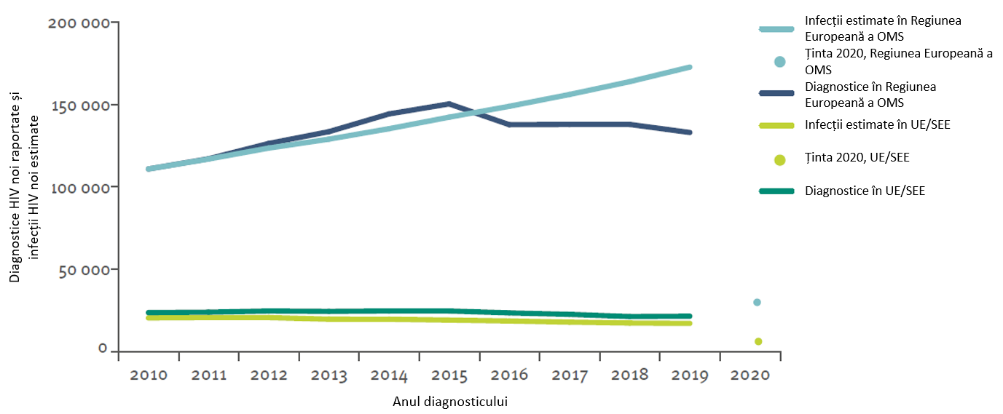

La fel ca în anii precedenți, în 2019 au fost diagnosticați cu HIV mai mulți bărbați decât femei (18588 și respectiv 6086), rezultând un raport global bărbați-femei de 3,1:1. Acest raport a fost cel mai mare în Croația (19,4) și Ungaria (13,0) și a fost peste 1 în toate țările din UE/SEE. Modul predominant de transmitere în țările cu cele mai mari raporturi bărbați-femei a fost sexul între bărbați. Rata cazurilor noi la bărbați a fost de 7,5 la 100.000 și la femei de 2,4 la 100.000 de locuitori.
Ratele specifice vârstei au fost cele mai mici la persoanele cu vârsta sub 15 ani (0,2 la 100000 atât pentru bărbați, cât și pentru femei). În toate celelalte grupe de vârstă, bărbații au avut rate mai mari de vârstă decât femeile. Cea mai ridicată rată generală de vârstă specifică diagnosticelor de HIV a fost observată la tinerii între 25 și 29 de ani (12,0 la 100000), în mare parte deoarece această grupă de vârstă are cea mai mare rată specifică de vârstă pentru bărbați, la 18,0 la 100000, în timp ce ratele pentru femei au fost cele mai mari în grupul de vârstă 30-39 ani (6,1 la 100000).
Vârsta medie la diagnostic a fost mai mică pentru BSB (36,4 ani) decât pentru cazurile atribuite consumului de droguri injectabile (38,8 ani) sau transmiterii heterosexuale (41,1 ani în general, 38,9 la femei și 43,4 la bărbați). Grupa de vârstă 0-39 a reprezentat cele mai multe cazuri HIV în general (31%) și în toate grupurile de transmitere. O treime din cazurile atribuite sexului între bărbați au fost făcute înainte de vârsta de 30 de ani, în timp ce 51% din infecțiile cu HIV cu transmitere heterosexuală au fost diagnosticate la 40 de ani sau peste și mai mult de un sfert (26%) la ≥50 ani.

Modelul de vârstă în rândul celor nou diagnosticați cu HIV a fost diferit în funcție de țări, cu 30% sau mai multe din cazurile noi în rândul persoanelor sub 30 de ani din Cehia, Ungaria, Irlanda, Malta, Polonia, România și Slovacia și 50% sau mai mult din noile cazuri în rândul persoanelor de peste 40 de ani în Danemarca și Italia.
Datele privind modul de transmitere oferă informații despre grupurile din UE/SEE care sunt cele mai afectate de HIV:
• Sexul între bărbați rămâne cel mai comun mod de transmitere a HIV raportat în UE/SEE, reprezentând 38,7% (9598) din toate cazurile noi de HIV în 2019. Sexul între bărbați a fost calea predominantă de transmitere (50,6%) în rândul celor pentru care calea de transmitere era cunoscută și a reprezentat mai mult de 60% din cazurile noi HIV în 10 țări (Croația, Cehia, Germania, Ungaria, Islanda, Olanda, Polonia, Slovacia, Slovenia și Spania).
• Sexul între bărbați și femei este al doilea mod de transmitere cel mai frecvent raportat în UE/SEE, reprezentând 33% (8164) din toate cazurile HIV și 43% din cazurile în care a fost cunoscută calea de transmitere. Aceste procente sunt împărțite aproximativ în mod egal între bărbați și femei. Transmiterea heterosexuală este cel mai frecvent raportat mod de transmitere cunoscut în nouă țări UE/SEE (Cipru, Estonia, Franța, Letonia, Luxemburg, Norvegia, Portugalia, România și Suedia). Mai mult de o treime (41%; 2346) din cazurile nou diagnosticate din cauza transmiterii heterosexuale se numără printre migranții originari din țări cu epidemii HIV generalizate. Cele mai mari procente dintre acestea au fost observate în Cipru (79%) și Irlanda (72%).
• 4% (955 cazuri) din toate cazurile noi de HIV și 5% dintre cele cu cale cunoscută de transmitere a HIV au fost atribuite consumului de droguri injectabile. Consumul de droguri injectabile a fost calea probabilă de transmitere pentru o pătrime sau mai mult din cazurile raportate în Letonia (26%) și Lituania (38%).
• Dintre celelalte cazuri, 167 cazuri (mai puțin de 1%) au fost raportate ca fiind cauzate de transmiterea verticală în timpul sarcinii, nașterii sau alăptării; 123 din aceste cazuri (74%) s-au născut în afara țării în care a fost raportat cazul. 52 (0,3%) de diagnostice au fost raportate ca fiind cauzate de transfuzia contaminată de sânge și produsele sale și 21 de cazuri de infecții dobândite în spital. Majoritatea acestor cazuri nosocomiale și legate de transfuzii provin din afara țării în care a fost raportat cazul.
• Modul de transmitere a fost raportat ca necunoscut pentru 5844 de cazuri (23,6%), cu variații mari între țări: mai puțin de 5% din cazuri au fost raportate cu modul de transmisie necunoscut în Bulgaria, Cehia, Danemarca, Luxemburg, Norvegia și România și peste 50% în Irlanda și Polonia. [8]

Tabel 1.
Caracteristici ale cazurilor HIV în Regiunea OMS Europa, pe arii geografice, în anul 2020

 | Regiunea Europeană OMS | Vest | Centru | Est | Ţări UE/SEE
Ţări care au raportat/număr ţări | 46/53 | 20/23 | 13/15 | 13/15 | 29/31
Număr cazuri noi de infecţie HIV | 104 765 | 15 782 | 4 427 | 84 556 | 14 971
Rata la 100 000 locuitori | 11,8 | 3,7 | 2,3 | 32,6 | 3,7
% din cazuri:
Grupa de vârstă 15-24 ani | 5,4% | 9,5% | 15,0% | 4,2% | 9,9%
Grupa de vârstă 50+ | 14,4% | 22,9% | 13,8% | 12,9% | 20,9%
Raport bărbaţi/femei | 1,9 | 3,0 | 5,3 | 1,6 | 3,2
Calea de transmitere
Heterosexual (barbati) | 29,7% | 14,5% | 19,2% | 33,1% | 14,1%
Heterosexual (femei) | 27,9% | 16,9% | 8,1% | 31,0% | 15,5%
BSB | 9,4% | 39,2% | 28,0% | 2,9% | 38,8%
Droguri IV | 22,4% | 3,3% | 2,2% | 27,0% | 3,8%
Materno-fetală | 0,4% | 0,6% | 0,6% | 0,4% | 0,6%
Necunoscut | 10,0% | 25,0% | 41,9% | 5,6% | 26,9%
Cazuri noi cu CD4 <350 cel/mmc | 36,1% | 51,1% | 45.6% | 34.4% | 51,0%
Număr cazuri noi SIDA | 7 721 | 1 549 | 467 | 5 705 | 1 760
Rata la 100 000 locuitori | 1,2 | 0,5 | 0,2 | 5,0 | 0,5
Sursa: Compartimentul Monitorizarea şi Evaluarea Infecţiei HIV/SIDA în România – INBI “Prof. Dr. M. Balş” [4]

INFECŢIA HIV/SIDA ÎN ROMÂNIA

Figura 2.
România 1985-2021
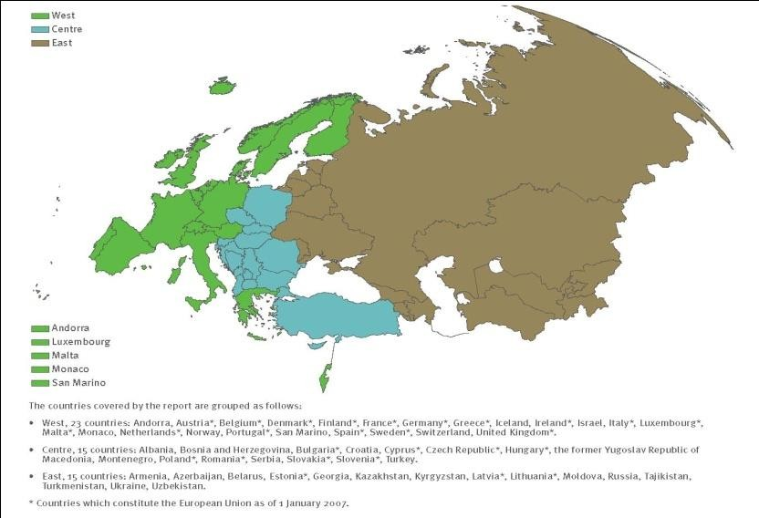

Sursa: Compartimentul pentru Monitorizarea şi Evaluarea Infecţiei HIV/SIDA în România – INBI „Prof. Dr. M. Balş”
La 31 decembrie 2021: 17.271 persoane cu HIV în viaţă dintr-un total cumulativ de 26.171, începând cu anul 1985.România are în continuare un număr mare de supraviețuitori de lungă durată, din grupa de vârstă 30-34 ani, care provin din cohorta anilor 1987-1990 (>5 500). Numărul persoanelor aflate în tratament şi profilaxie post-expunere la sfârşitul anului 2021, din datele înregistrate la Unitatea de Asistenţă Tehnică şi Management (UATM) a fost: 13.759

În România, în anul 2021, au fost depistate 559 de cazuri noi de HIV/SIDA. Au fost notificate 333 de cazuri noi cu infecție HIV și 226 de cazuri noi cu SIDA; au fost înregistrate 129 decese prin fişele de confirmare a cazului HIV/SIDA. [5]

Tabel 2.
INFECŢIA HIV/SIDA ÎN ROMÂNIA - DATE GENERALE din România, la 30 iunie 2022

TOTAL HIV/SIDA (CUMULATIV 1985-2022) DIN CARE: | 26.554
TOTAL SIDA (CUMULATIV 1985-2022) | 17.664
TOTAL HIV (CUMULATIV 1992-2022) | 8890
PIERDUŢI DIN EVIDENŢĂ HIV/SIDA COPII + ADULŢI | 794
TOTAL DECESE SIDA (1985-2022) | 8824
NUMĂR PACIENŢI HIV/SIDA ÎN VIAŢĂ DIN CARE: | 17.536
0-14 ANI | 157
15-19 ANI | 131
≥ 20 ANI | 16.699
CAZURI NOI HIV/SIDA, DEPISTATE ÎN PERIOADA 01.01- 30.06.2022 | 264
CAZURI NOI HIV NOTIFICATE | 154
CAZURI NOI SIDA NOTIFICATE | 110
DECESE înregistrate în perioada 01.01-30.06.2022 prin fişele de confirmare a cazului HIV/SIDA | 62
Sursa: Compartimentul pentru Monitorizarea şi Evaluarea Infecţiei HIV/SIDA în România – INBI „Prof. Dr. M. Balş”

TUBERCULOZA (TB)

Tuberculoza (TB) este o boală infecțioasă provocată de bacilul Koch, care afectează în principal plamânii, dar poate afecta și alte organe (ganglioni, oase, meninge, rinichi etc).
Transmiterea bacilului este realizată prin picături de salivă eliminate de persoane infectate, prin tuse, strănut, spută. Odată ajuns in organism, bacilul ajunge până la nivelul alveolelor pulmonare, putând provoca o infecție latentă tuberculoasă. Persoanele infectate pot să nu aibă nici un simptom și să nu fie contagioase, și astfel sa nu fie conștiente de prezența bacilului. Tuberculoza progresează lent, pe parcursul a săptamâni sau chiar luni, iar simptomele manifestate nu sunt de natură să alarmeze bolnavii, inițial cei infectați pierd in greutate, apare lipsa poftei de mâncare, oboseală, tuse și subfebrilitate.

În ultimele decenii a crescut numărul infectărilor în rândul tinerilor și persoanelor active social și la locul de muncă. Explicația oferită de specialiști constă în faptul că stilul de viață dezorganizat duce la slăbirea sistemului imunitar și deschide o „poartă de acces” tuberculozei. Nopțile nedormite, stresul, orele îndelungate de muncă, fără odihnă, alimentația inadecvată sunt câteva din caracteristicile unui stil de viață dezorganizat, care duc la slăbirea organismului.
Diagnosticarea cât mai precoce a tuberculozei este imperios necesară, pentru a fi evitată răspândirea bolii infecțioase în rândul populației. Persoanele infectate pot fi identificate prin intradermoreacție la tuberculină (IDR) sau test sanguin (quantiferon – IGRA).
Tratamentul este de durată, pacienții trebuie să ia medicamente pe o perioadă între șase și nouă luni. Durata tratamentului este stabilită de medicul specialist in funcție de starea generală de sănătate a pacientului. Pentru vindecare, este vitală respectarea indicațiilor terapeutice. Întreruperea tratamentului sau reducerea dozelor sunt periculoase, pot duce la apariția unei forme mai grave de tuberculoză și la rezistență la medicația specifică. Cea mai eficientă modalitate de a preveni tuberculoza este vaccinarea cu vaccinul Bacille – Calmette – Guerin (BCG) [6]

În anul 2020, un total de 33 148 de cazuri de TB au fost raportate de 29 de țări UE/SEE. Zece țări au raportat 87,7% din totalul cazurilor; doar România a raportat aproape un sfert şi anume 23,2% din toate cazurile de TB raportate în 2020. Rata notificărilor la 100 000 de locuitori a fost de 7,3, continuând tendința de scădere observată de la lansarea supravegherii consolidate europene a tuberculozei în 1996.

Figura 3
Incidența TB în UE/SEE, anul 2020

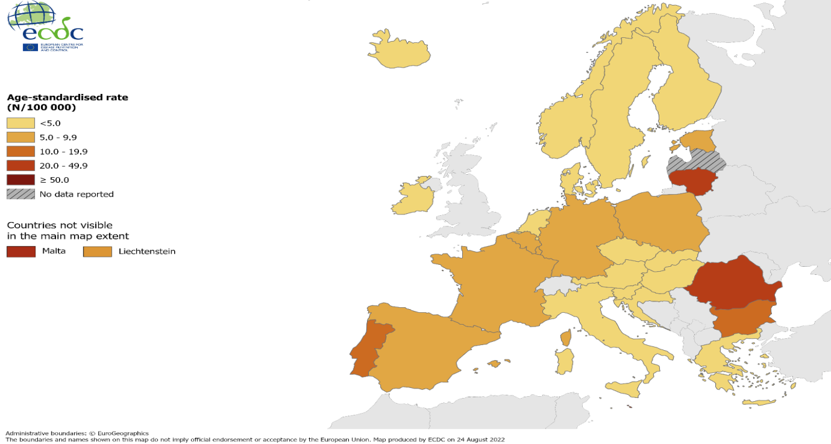
Sursa: ECDC https://www.ecdc.europa.eu/en/publications-data/infographic-tuberculosis-eueea-2020 [7]

Tabel 3.
Distribuția cazurilor de tuberculoză la 100 000 de locuitori pe țară și ani, UE/SEE, 2016–2020.
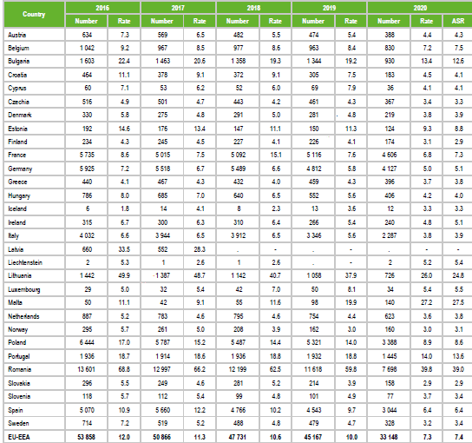
Sursa: ECDC https://www.who.int/teams/global-tuberculosis-programme/tb-reports [8]

Cu toate ca rata generală de notificare a continuat să scadă, la fel ca majoritatea ratelor specifice fiecărei țări, UE/SEE încă nu este pe cale să atingă obiectivul de a pune capăt epidemiei de TBC până în 2030. Scăderea numărului total de cazuri și a ratelor de notificare în 2020 ar trebui interpretate cu prudență, având în vedere impactul potențial asupra serviciilor clinice de TB și a supravegherii în UE/SEE al măsurilor puse în aplicare pentru a atenua pandemia de COVID-19. Rezistența la rifampicină/rezistența la mai multe medicamente (RR/MDR) a fost raportată pentru 4,2% din cazurile de TB, cu rezultatele testelor de sensibilitate la medicamente raportate. Rezistența extinsă la medicamente (XDR) a fost raportată pentru 45,1% dintre cazurile de TB MDR care au fost supuse testării de susceptibilitate la medicamente de linia a doua.[9]
Institutul Național de Pneumoftiziologie «Prof. Dr. Marius Nasta», a raportat în sistemul european TESSy (The European Surveillance System), pentru anul 2020, un număr de 7693 cazuri de tuberculoză, cu 34% mai puține față de anul precedent.
Evoluția incidenței raportate a tuberculozei (cazuri noi și recidive), în perioada 1970-2020, este prezentată în graficul de mai jos.

Figura 4.
Evoluția incidenței TB în România, în perioada 1970-2020

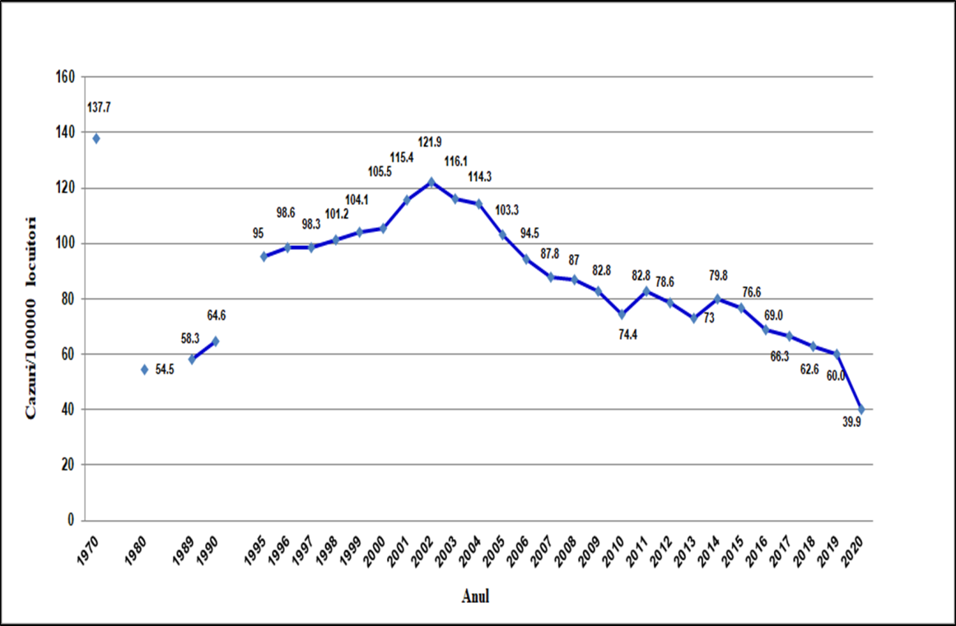

Sursa: INSP-CNSISP/INP„Marius Nasta” [10]
Analiza ratei specifice pe grupe de vârstă relevă valori maxime la grupa de vârstă 45-54 ani.Proporția cazurilor înregistrate la copii cu vârsta cuprinsă între 0 și 14 ani reprezinta 3,4% din numărul total de cazuri, valoare identică cu cea din anul precedent.
Distribuția ratei notificării după județ arată că nici un judeţ nu a depășit cu peste 2 STDEV media statistică.
Depăşiri cu 1 STDEV față de media statistică au înregistrat 10 județe, față de 8 in anul 2019: Bacău, Dolj, Mehedinți, Teleorman, Olt, Vaslui, Neamț, Tulcea, Giurgiu, Galați. Niciun judet nu s-a aflat cu 2 STDEV sub media statistică.
Cu peste 1 STDEV sub media statistică s-au situat 8 județe: Covasna, Salaj, Cluj, Sibiu, Alba, Brașov, Ilfov, Harghita.
Referitor la „statusul HIV”, pentru 2% din cazuri a fost menționat un rezultat pozitiv (la fel ca în anul 2019), rezultate negative pentru 84% şi pentru restul de 14% status necunoscut.[10]

HEPATITA VIRALĂ

Hepatita este o inflamație a ficatului, cel mai frecvent cauzată de o infecție virală. Cele cinci tulpini principale ale virusurilor hepatitei sunt A, B, C, D și E.
Hepatita A și E sunt de obicei cauzate de ingestia de alimente sau apă contaminate, în timp ce hepatita B, C și D apare de obicei, ca urmare a contactului sânge-sânge cu fluidele corporale infectate (transfuzii de sânge sau proceduri medicale invazive care utilizează echipamente contaminate). Hepatita B și C poate fi transmisă și prin contact sexual, deși este mai puțin frecvent la hepatita C. Simptomele includ icter (îngălbenirea pielii și a ochilor), urină închisă la culoare, oboseală extremă, greață, vărsături și dureri abdominale. Cu toate acestea, infecțiile cu hepatită rămân asimptomatice în majoritatea cazurilor și sunt greu de detectat fără testarea adecvată.
Deși multe țări au înregistrat progrese considerabile în ultimii 5 ani în ceea ce privește îmbunătățirea accesului la tratament, rămân provocări legate de depistarea celor infectați, dar asimptomatici și de conectarea acestora la îngrijire.
Dacă este contractată în primii ani de viață, hepatita B devine de obicei cronică și poate provoca ciroză sau cancer hepatic mai târziu în viață.
Există măsuri eficiente pentru a preveni transmiterea de la mamă la copil a hepatitei B și anume, vaccinarea copilului cu prima doză de vaccin împotriva hepatitei B în primele 24 de ore de viață, urmată de 2 sau 3 doze, testarea femeilor însărcinate, recomandată acum pentru toate femeile însărcinate și prevenirea direcționată care poate include tratarea femeilor însărcinate infectate pentru a reduce în continuare riscul de transmitere a infecției la nou-născut, ceea ce este, de asemenea, o măsură importantă.[11]

Hepatita B și C afectează milioane de persoane din regiunea europeană a OMS.
Datele care au devenit disponibile recent arată că în regiunea europeană a OMS se estimează că 13,3 milioane de persoane trăiesc cu hepatită cronică B (1,8% din adulți) și 15 milioane de persoane cu hepatită C (2,0% din adulți). Două treimi dintre persoanele infectate din regiune trăiesc în Europa de Est și Asia Centrală.
Numărul de cazuri de hepatită B și C raportate în regiunea europeană a OMS nu reflectă amploarea transmiterii.
Hepatita B provoacă aproximativ 36000 de decese, iar hepatita C aproximativ 86000 de decese pe an în statele membre ale OMS.[12]

Conform INSP-CNSCBT, în România, în anul anul 2021 au intrat 29 de cazuri în sistemul național de supraveghere pentru hepatitele virale B și C, cu 19 mai puține față de anul precedent (48).

Figura 5.
Evoluția incidenței hepatitelor virale B și C în România, în perioada 2006-2021

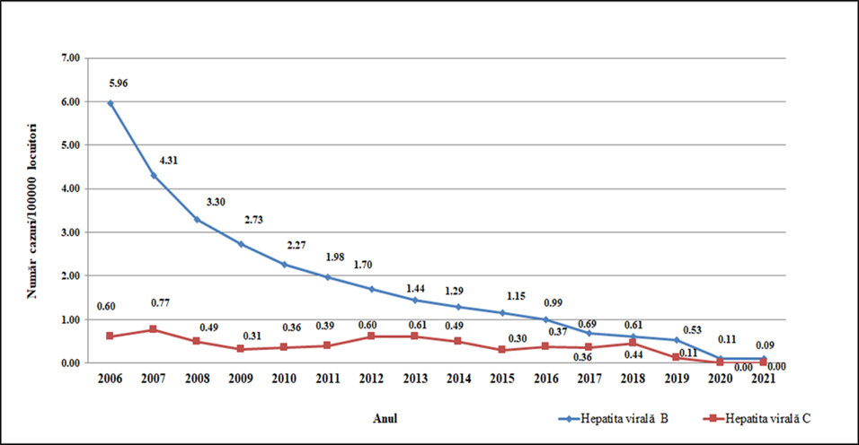

Sursa: INSP/CNSCBT [13]

Continuă trendul descendent pentru incidența raportată a hepatitei virale B, în paralel cu variații minore, de la un an la altul, pentru hepatita virală C care și în anul 2021 a atins valoarea zero.
În anul 2021 rata maximă a incidenței specifice s-a înregistrat la 45-54 de ani la sexul masculin (0,3%000), respectiv la 15-19 ani la sexul feminin (0,2%000).
Nu a fost înregistrat niciun caz la grupa de vârstă 0-4 ani. Incidența specifică pe sexe a fost egală (0,1%000).

Figura 6
Incidența specifică pe grupe de vârstă și sexe a cazurilor de hepatită B acută, România, anul 2021 (n=18)

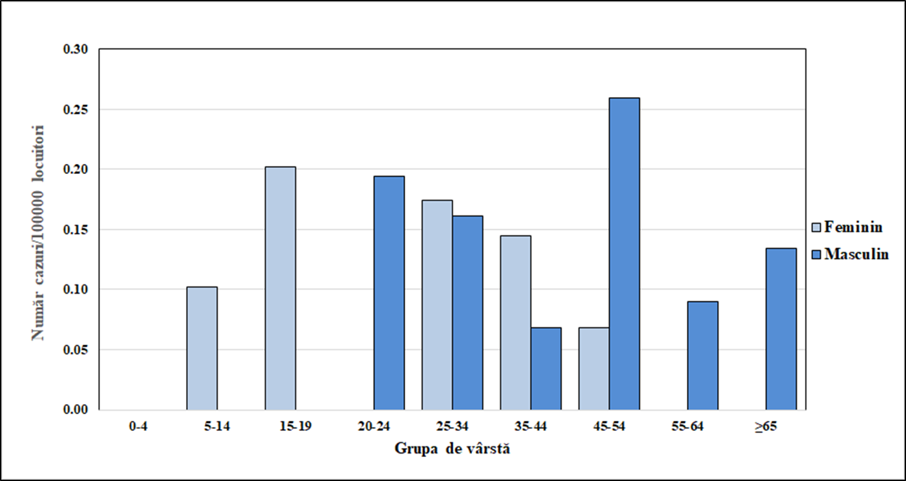
Sursa: INSP/CNSCBT [13]

II. Rezultate relevante din studii naționale, europene și internaționale

Povara globală a HIV în anul 2020
• Incidență: 1,5 milioane de persoane s-au infectat cu HIV
• Prevalență: 37,7 milioane de persoane trăiesc cu HIV
• Prevalență (%): 0,7% este prevalența HIV la adulți, pentru persoanele cu vârste cuprinse între 15 și 49 de ani
• Mortalitate: 680.000 de persoane au decedat din cauze legate de HIV.[14]

Povara regională OMS Europa a HIV în anul 2020
• Incidență: 170.000 de persoane s-au infectat cu HIV
• Prevalență: 2.600.000 de persoane trăiesc cu HIV
• Prevalență (%): 0.4%
• Mortalitate: 40.000 de persoane au decedat din cauze legate de HIV.

Acoperirea cu servicii pentru HIV, la nivel global, în anul 2020
Screening și diagnostic: 84% dintre persoanele care trăiesc cu HIV își cunosc statutul HIV
Tratament: 73% dintre persoanele care trăiesc cu HIV au accesat tratamentul; 66% dintre persoanele care trăiesc cu HIV au suprimat încărcăturile virale.
Între 2004 și 2020, 57 de țări au implementat anchete privind rezistența HIV la medicamente folosind metode standard recomandate de OMS; și alte 17 țări au planuri de a efectua anchete. https://www.who.int/teams/global-hiv-hepatitis-and-stis-programmes/hiv/treatment/hiv-drug-resistance/data-and-maps [15]
Ministerul Sănătății colaborează cu organizații non-guvernamentale, precum Asociația Română Anti-SIDA (ARAS) pentru servicii sociale de sprijin, precum cele de intervenție în stradă pentru persoane fără adăpost, persoane cu diferite adicții, victime ale violenței în familie, victime ale dezastrelor naturale.[16]

Acoperirea cu servicii pentru HIV în anul 2020, în Regiunea Europeană a OMS

Screening și diagnostic: 77% dintre persoanele care trăiesc cu HIV își cunosc statusul HIV
Tratament: 64% din persoanele care trăiesc cu HIV au accesat tratamentul; 61% din persoanele care trăiesc cu HIV au suprimat încărcăturile virale.
HIV, hepatita virală și infecțiile cu transmitere sexuală (ITS) reprezintă 2,3 milioane de decese pe an, ceea ce reprezintă 14% din decesele cauzate de boli infecțioase și parazitare, boli digestive și cancer și 4% din decesele din toate cauzele la nivel mondial. Acestea au ca rezultat 1 milion de persoane nou infectate pe zi și 1,2 milioane de persoane care dezvoltă cancer pe an și continuă să fie o povară majoră pentru sănătatea publică în ceea ce privește mortalitatea, morbiditatea și calitatea vieții.
Aceste boli transmisibile au moduri comune de transmitere și determinanți și necesită o abordare comună a sănătății publice de-a lungul continuumului de prevenire, diagnostic, tratament și îngrijire. Cu toate acestea, există diferențe esențiale în ceea ce privește statutul lor în 2020, cu lecții importante de învățat despre aceste boli, precum și oportunități comune de a realiza o acoperire universală a sănătății.

În anul 2016, statele membre ale OMS au adoptat trei strategii aliniate ale sectorului sănătății la nivel mondial cu privire la HIV, hepatita virală și ITS, pentru a ghida acțiunile din perioada 2016–2021 către eliminarea acestor boli ca amenințări pentru sănătatea publică, până în anul 2030. Strategiile împărtășesc un obiectiv comun de progres către acoperirea universală a sănătății, o prioritate cheie a celui de-al treisprezecelea program de lucru general al OMS 2019-2023 și a Agendei 2030 pentru dezvoltare durabilă. Strategiile sunt organizate în jurul unui cadru comun care promovează sinergia între boli și cu alte priorități de sănătate programatice.[17]

Tabelul de mai jos prezintă obiectivele de impact și de acoperire cu servicii ale strategiei sanitare globale pentru HIV 2016–2021 și oferă o actualizare a realizării acestor obiective până la sfârșitul anului 2020.

Tabel 4. Strategie globală HIV, 2016-2020

Impact
Ținte (până în 2020) |  | Status
• Reducerea numărului anual de persoane care decedează din cauza HIV la mai puțin de 500.000 la nivel global, până în 2020  • Reducerea numărului de persoane cu HIV care mor din cauza TB cu 75% până în 2020  • Reducerea numărului de persoane cu HIV care mor din cauze legate de hepatite B și C cu 10%, în conformitate cu obiectivele de mortalitate pentru toate persoanele cu infecție cronică cu hepatite B și C  • Reducerea numărului de persoane care se infectează anual cu HIV la mai puțin de 500.000 până în 2020  • Zero infecții noi la copii (0-14 ani) până în 2020 |  | • 680000 de persoane au murit din cauze legate de HIV la nivel global în 2020  • 208.000 de persoane care trăiesc cu HIV au murit din cauze legate de TB în 2019  • Nu există date  • 1,5 milioane de persoane s-au infectat cu HIV în 2020  • 150000 de copii s-au infectat cu HIV în 2020
Acoperirea cu servicii
• 90% dintre persoanele care trăiesc cu HIV își cunosc statusul infecției cu HIV  • 90% dintre persoanele care își cunosc statutul HIV-pozitiv primesc terapie antiretrovirală  • 90% dintre persoanele care trăiesc cu HIV, care primesc tratament, au suprimat încărcăturile virale | • 84% dintre persoanele care trăiesc cu HIV își cunoșteau statusul infecției cu HIV, la nivel global, în 2020  • 87% dintre cei care știau că sunt HIV-pozitivi au accesat tratament în 2020  • 90% dintre persoanele care au primit tratament au suprimat încărcăturile virale în 2020

Se estimează că 37,7 milioane de persoane trăiau cu HIV în întreaga lume în anul 2020. Un total de 1,5 milioane de persoane au dobândit infecția cu HIV doar în anul 2020 și 680000 de persoane au murit din cauze legate de HIV. Populațiile cheie (inclusiv bărbații care fac sex cu bărbați, persoanele care își injectează droguri, lucrătorii sexuali, persoanele transsexuale și prizonierii) și partenerii lor au reprezentat 62% dintre persoanele nou infectate la nivel mondial, inclusiv cea mai mare parte a persoanelor care au dobândit HIV în aproape toate regiunile.
Aproximativ 5500 de adolescente și femei tinere (15-24 de ani) se îmbolnăvesc de HIV în fiecare săptămână, iar în Africa subsahariană sunt de două ori mai multe riscuri să dobândească HIV decât adolescenții și bărbații tineri. Infecția HIV este o infecție cu transmitere sexuală (ITS) majoră și împarte factorii determinanți comportamentali, sociali și structurali cu alte ITS.[17]

HIV în Regiunea Europeană a OMS

Lacunele în testarea și tratamentul HIV, hepatitei virale și ITS trebuie acoperite rapid în Regiunea Europeană.
Au existat progrese majore în planificarea programelor de hepatită, dar numărul estimat de persoane care dobândesc HIV a crescut.
• Persoane care s-au infectat cu HIV în anul 2020: 170000
• Persoane care au decedat din cauze legate de HIV în anul 2020: 40000
Numărul persoanelor care dobândesc HIV a crescut în regiune.
Pe de altă parte, acoperirea cu servicii se îmbunătățește - 77% din persoanele care trăiesc cu HIV își cunosc statutul infecției, 83% din cei care știu că sunt HIV-pozitivi primesc terapie antiretrovirală și 94% din cei aflați în tratament au suprimat încărcăturile virale. Cu toate acestea, obiectivele pentru anul 2020 nu au fost atinse.
Politica „tratează-le pe toate” a fost implementată în toate țările. Trecerea la Dolutegravir a fost lentă din cauza costului ridicat în unele țări cu venituri medii. De asemenea, extinderea PrEP a fost lentă.

Dezvoltarea strategiilor sanitare globale pentru HIV, hepatita virală și ITS pentru 2022–2030

Pe măsură ce strategiile globale din sectorul sănătății 2016–2021 ajung la sfârșitul perioadei lor de implementare, OMS va conduce un proces consultativ pentru a dezvolta următoarea fază a strategiilor pentru a orienta acțiunea către eliminarea acestor infecții ca amenințări pentru sănătatea publică până în 2030. Ținând cont de progresele realizate până în prezent și lacunele rămase în atingerea obiectivelor din 2030, procesul va defini calea de urmat pentru acțiunea țărilor și a OMS în următorul deceniu.
Deși multe din principalele intervenții de sănătate publică și populațiile țintă ale strategiilor rămân relevante, au existat schimbări contextuale care trebuie luate în considerare în faza următoare. Pandemia COVID-19 a afectat puternic sănătatea publică la nivel mondial, atrăgând atenția asupra riscurilor sistemelor de sănătate nepregătite, expunând determinanții sociali ai sănătății și stimulând inovațiile. În ritmul actual de îmbunătățire, mulți indicatori, inclusiv incidența tuberculozei, a malariei și a noilor infecții cu HIV – nu vor îndeplini Obiectivele de dezvoltare durabilă până în 2030. Noile strategii se vor asigura că răspunsul global la HIV, hepatita virală și ITS va răspunde acestor schimbări, pentru a oferi sănătate tuturor. [17,34]

TUBERCULOZA (TB)

Ministerul Sănătăţii derulează un amplu proiect de screening pentru tuberculoză la nivel naţional, care se întinde pe o perioada de cinci ani (2018 - 2023) şi este axat pe prevenirea, screeningul şi diagnosticul tuberculozei, inclusiv al tuberculozei latente, într-un grup ţintă de 75010 persoane la nivel naţional, selectate din grupuri vulnerabile: persoane din comunităţi rurale, persoane fără adăpost, persoane care suferă de dependenţă de alcool, droguri sau alte substanţe toxice, respectiv persoane private de libertate sau aflate sub control judiciar.
Proiectul beneficiază de cofinanţare din fonduri europene nerambursabile în valoare de 63,3 milioane de lei, la care se adaugă contribuţia din bugetul Ministerului Sănătăţii, în valoare de 975000 de lei și este coordonat de Institutul de Pneumoftiziologie „Marius Nasta”.[18]

Proiectul Consolidarea controlului tuberculozei în România prin creșterea competențelor profesioniștilor din domeniul TB, finanțat din Fondul Social European prin Programul Operațional Capital Uman 2014-2020, a continuat în anul pandemic 2020, prin organizarea de cursuri online, astfel încât, nevoia de formare a resursei umane în domeniul tuberculozei să nu fie îngrădită de măsurile aferente situației epidemiologice.
Până în prezent, în cadrul proiectului, au beneficiat de cursuri de formare în domeniul TB 1335 de specialiști. Dintre aceștia, 390 au beneficiat de cursuri de formare online în plină pandemie, în perioada martie 2020 – martie-2021.
Tot în cadrul proiectului Consolidarea controlului tuberculozei în Romania prin creșterea competențelor profesioniștilor din domeniul TB, în ultimii doi ani, 14 medici și asistenți medicali au participat la schimburi de experiență și congrese internaționale în domeniu.
De asemenea, va fi evaluată și revizuită Strategia Națională de Control a Tuberculozei în România 2015 – 2020, dar și extinsă până în 2030. În cadrul strategiei se propune, printre altele, reducerea mortalității prin TB cu 60% până în 2025 și cu 80% până în 2030 față de anul 2018. De asemenea, va fi revizuită legislația națională pentru achiziția de medicamente și teste de diagnostic în vederea simplificării și debirocratizării.
În privința măsurilor legislative, anul trecut a intrat în vigoare Ordinul nr. 2087/1822/2020 pentru aprobarea Metodologiei şi a condiţiilor de acordare a indemnizaţiei lunare de hrană cuvenite persoanelor diagnosticate cu tuberculoză tratate în ambulatoriu și s-au incheiat protocoale de colaborare privind schimbul de date pentru acordarea indemnizației lunare de hrană dintre direcțiile de sănătate publică județene și a municipiului București și agențiile județene pentru plăți și inspecție socială, respectiv a municipiului București.[ 20]

Proiectul-pilot privind modelul de îngrijire în sistem ambulatoriu a pacienților cu tuberculoză din România este coordonat din punct de vedere tehnic de Ministerul Sănătății prin Unitatea de planificare și implementare de politici ale Programului ROU-T-MOH „Abordarea provocărilor sistemului de sănătate privind controlul tuberculozei în România“, iar din punct de vedere metodologic de către Institutul de Pneumoftiziologie „Marius Nasta“.
Scopul proiectului-pilot este de a stabili mecanismele necesare pentru realizarea diagnosticului de tuberculoză și pentru inițierea și monitorizarea tratamentului tuberculozei la nivelul dispensarelor de pneumoftiziologie, pentru acele categorii de pacienți care sunt eligibili, conform metodologiei.
Proiectul ROU-T-MoH privind controlul TB în România sprijină acordarea serviciilor pentru controlul TB în principal, în ambulator – dispensarul TB – pentru pacienții eligibili din 15 județe (Botoșani, Brașov, București, Călărași, Constanța, Galați, Ialomița, Iași, Maramureș, Mehedinți, Olt, Satu Mare, Suceava, Teleorman, Tulcea), în conformitate cu metodologia aprobată prin Ghidul de tratament al TB sensibile
Specialiștii Ministerului Sănătății apreciază că acest proiect va avea ca principal rezultat scăderea incidenței tuberculozei, dar și o creștere a eficienței utilizării fondurilor publice pentru serviciile de sănătate, prin remodelarea furnizării de servicii de îngrijire a TB și tranziția de la modelul centrat pe spital, la cel centrat pe pacient.[18]

Promovarea incluziunii sociale, combaterea sărăciei şi a discriminării - cu scopul creşterii accesului la servicii durabile, de înaltă calitate - reprezintă direcţii de bază în implementarea programului de screening în grupul ţintă definit. În activitatea de screening,Institutul de Pneumoftiziologie "Marius Nasta" foloseşte caravane mobile, dotate şi acreditate pentru screening radiologic şi diagnostic molecular rapid al tuberculozei.
Toate persoanele suspecte sau confirmate cu tuberculoză, participante în proiectul-pilot, beneficiază de toate drepturile prevăzute în cadrul Programului național de control al tuberculozei.[19]

HEPATITA VIRALĂ

Raportul global 2021 de progres privind HIV, hepatita virală și infecțiile cu transmitere sexuală descrie contribuțiile importante ale OMS la nivel regional și global și identifică acțiuni comune în cele 3 arii tematice, precum și lacune și priorități ca bază pentru următoarele strategii.
Mai precis, raportul analizează progresul în sectorul sănătății de-a lungul fiecărei direcții strategice și în fiecare regiune a OMS și discută oportunitățile de depășire a provocărilor rămase pentru a realiza accesul universal la intervenții eficiente HIV / ITS / Hepatită și pentru a contribui la obiectivul mai larg al acoperirii medicale universale.
Având în vedere pandemia COVID-19, s-a acordat un accent deosebit asupra modului în care acest lucru a afectat prestarea serviciilor în fiecare dintre ariile tematice. [21]

La nivel mondial, se estimează că 500 de milioane de persoane sunt infectate cu hepatita B sau C. Aceste virusuri ucid 1,5 milioane de persoane pe an; 1 din 3 persoane a fost expusă la unul sau la ambele virusuri, iar majoritatea persoanelor infectate nu știu despre asta din cauza simptomelor latente.
Centrul European de Prevenire și Control al Bolilor (ECDC) estimează: o incidență generală a hepatitei B de 1,49 la 100000, o incidență a hepatitei C de 8,7 la 100000 în statele membre ale UE și o prevalență ridicată la persoanele care injectează droguri.
Un număr de 9400000 persoane primesc tratament pentru infecţie cronică cu virusul hepatitei C.
De asemenea, 10 % dintre cei cu infecţie cronică cu virusul hepatitei B sunt diagnosticaţi, iar 22% dintre aceştia primesc tratament. [22]

În 2021, CDC a lansat Cadrul strategic global de imunizare 2021-2030 , care oferă o foaie de parcurs pentru realizarea progresului către o lume protejată de bolile provenite, prin vaccinare, cum ar fi hepatita A și hepatita B.
Obiectivele programului de imunizare pe care CDC încearcă să le consolideze sunt consolidarea serviciilor de vaccinare, sprijinirea și îmbunătățirea sistemelor de supraveghere a bolilor, susținerea capacităților programului de vaccinare în timp și creșterea impactului programului de vaccinare prin cercetare și evaluare.
Chiar dacă tratamentele accesibile, sigure și eficiente pot preveni bolile hepatice și cancerul hepatic în rândul persoanelor care trăiesc cu hepatită B și le pot vindeca pe cei care trăiesc cu hepatită C, OMS a estimat că doar 10% din persoanele cu hepatită B și 21% din persoanele cu hepatită C din întreaga lume știau că au fost infectați în 2019. Dintre aceștia, 22% și respectiv 62% au primit tratament. Totodată, 42 % din copii, la nivel global, au acces la naştere la doza de vaccin împotriva hepatitei B..
CDC recomandă acum testarea unică a hepatitei C la toți adulții (cu vârsta de 18 ani și peste), inclusiv la cei cu HIV. CDC continuă să recomande persoanelor cu factori de risc, cum ar fi persoanele care injectează droguri, să fie testate în mod regulat. [23]

Un studiu recent ECDC arată variații mari între țări, iar proporția infecțiilor nediagnosticate variază între 45- 85% pentru HBV și între 20-89% pentru HCV, subliniind lacunele în programele de testare naționale. Sunt disponibile medicamente foarte eficiente pentru tratamentul persoanelor infectate cu hepatită B și C, dar blocajul principal observat în Europa e starea actuală a depistării cazului: prea multe infecții cu hepatită virală rămân nediagnosticate.

Un studiu ECDC arată că mai puțin de jumătate din țările UE/SEE au ghiduri dedicate pentru testarea HBV sau HCV și chiar mai puține țări pot furniza informații despre populația infectată și nediagnosticată.
ECDC lucrează în prezent la ghidul bazat pe dovezi cu recomandări de testare pentru a sprijini țările în încercarea de atingere a țintei de eliminare până în 2030. Un raport de sinteză privind intervențiile eficiente pentru reducerea infecției cu hepatită C din rețeaua OMS / Europe Health Evidence Network (HEN) estimează prevalența de până la 98% în rândul persoanelor care injectează droguri.[9]

Unul din obiectivele globale de dezvoltare durabilă ale Națiunilor Unite (ODD) își propune, printre altele, să pună capăt până în 2030 epidemiilor de SIDA și tuberculoză și să combată hepatita. UE și-a luat angajamentul de a-și juca rolul în acest efort important prin sprijinirea acțiunilor și politicilor din statele membre pentru a-și îmbunătăți reacția față de aceste trei epidemii și pentru a-și atinge obiectivele de dezvoltare durabilă.
Este posibil să se elimine hepatita virală ca o amenințare pentru sănătatea publică până în 2030 dacă liderii, în special în țările extrem de afectate, iau măsuri acum.
La nivel global, o persoană moare la fiecare 30 de secunde din cauza unei boli legate de hepatită, astfel încât chiar și în actuala criză COVID-19, nu putem aștepta să acționăm asupra hepatitei virale. [24]

III. Analiza grupurilor populaționale

În România, TB afectează cea mai mare parte a populației care aparține unui grup vulnerabil cum ar fi persoanele fără adăpost, persoanele sărace, consumatorii de droguri injectabile, populația afectată tot mai mult în ultimii ani și de infecția HIV, hepatita B și C sau populația rurală a țării care are acces limitat la serviciile de sănătate; grupuri vulnerabile, persoane fără adăpost, persoane care suferă de dependenţă de alcool, droguri sau alte substanţe toxice, respectiv persoane private de libertate sau aflate sub control judiciar.

Incidența tuberculozei în România, în mediul rural a fost anul 2020, de 359,9 la 100000 de locuitori (27 de persoane diagnosticate din 7502 persoane testate), iar în rândul persoanelor fără adăpost incidența a fost de 1408,45 la 100000 (3 persoane diagnosticate din 213 testate), iar în rândul consumatorilor de droguri injectabile a fost de 597,01 la 100000 (2 persoane diagnosticate din 335 testate).
Impactul cifrelor ne aduce în față importanța screeningului activ și importanța diagnosticului făcut rapid în zonele în care tuberculoza sau pacientul simptomatic ajunge mai greu către rețeaua de pneumologie, și anume în mediul rural.
Aceste date aduc în prim-plan nevoia reală de diversificare a metodelor de diagnostic a tuberculozei pe termen lung, precum și importanța formării și perfecționării continue a resursei umane în problematica TB, dar și a diversificării acesteia, prin includerea, pe lângă medicii pneumologi, a medicilor de familie în controlul acestei afecțiuni.
Proiectul “Consolidarea controlului tuberculozei în România prin implementarea Strategiei WHO END TB 2016 – 2020” este finanţat prin Mecanismul Financiar SEE 2014 – 2021, în cadrul programului „Provocări în Sănătatea Publică la nivel european”, coordonat de Ministerul Sănătăţii.Partener: LHL Tuberculosis Foundation. Buget: 11,176,470.00 €. Perioada de implementare: aprilie 2020 – aprilie 2023
Obiectivele specifice sunt:
- Asigurarea accesului universal la diagnosticul precoce al tuberculozei, inclusiv tuberculozei latente.
- Creșterea capacităţii de control a TB prin implementarea măsurilor privind controlul infecției la nivelul dispensarelor/spitalelor destinate tratării bolii.
- Creșterea gradului de implicare a comunităților, organizațiilor societății civile și a furnizorilor de îngrijire publică și privată prin intermediul Campaniei de Educare și activități de advocacy.
- Creșterea gradului de conștientizare a tuberculozei în România în rândul pacienților, grupurilor vulnerabile și populației generale.
- Asigurarea tratamentului adecvat şi implementarea unei abordări centrate pe pacienți, în conformitate cu recomandările Organizației Mondiale a Sănătății. [18, 25]
O persoană cu tuberculoză nediagnosticată va infecta alte persoane sănătoase din preajma sa.De aceea este foarte important ca tuberculoza să fie diagnosticată cât mai rapid. O parte din pacienții cu tuberculoză nu au acces la tratamentul corect care-i poate vindeca, conform Asociației pentru Sprijinirea Pacienților cu Tuberculoză Multidrog Rezistentă din România (ASPTMR). [26]

Accesul pacienților la diagnostic rapid și tratament sunt condiții esențiale în gestionarea eficientă a tuberculozei în țara noastră. Trebuie identificate soluții pentru alocarea resurselor umane și de infrastructură pentru rezolvarea acestor aspecte. O altă prioritate legată de tuberculoză este legată de formarea continuă a resursei umane, pentru a putea asigura o îngrijire optimă pacienților.
Chiar dacă sunt disponibile metode eficiente de diagnostic și tratament, preparate de ultimă generație, a învinge TB fără participarea activă în această confruntare a celor care s-au îmbolnăvit, adică a pacienților, și a celor cărora boala altcuiva le provoacă multe probleme, este imposibil.[25]

Anual, în data de 24 martie este marcată Ziua Mondială a Tuberculozei, pentru a sensibiliza publicul cu privire la consecințele devastatoare de sănătate, sociale și economice ale bolii și pentru a intensifica eforturile în vederea stopării epidemiei globale de TB.
În 2022, sloganul Zilei mondiale de luptă împotriva tuberculozei a fost ” Investiţi pentru a pune capăt tuberculozei. Salvaţi vieţi” "Invest to End TB. Save Lives.". Acest mesaj transmite că este nevoie urgentă de a investi resurse pentru intensificarea luptei împotriva TBC şi pentru a îndeplini angajamentele liderilor mondiali de a stopa această boală.Mai multe investiţii vor salva milioane de vieţi și vor accelera sfârşitul epidemiei de TB.
Pentru atingerea scopului final - eliminarea tuberculozei ca problemă de sănătate publică până în anul 2050 - se impune implicarea întregii societăți, începând cu Guvernul României și instituțiile abilitate ale statului până la organizații nonguvernamentale, societatea civilă, presă, precum şi întreaga populație. [27]

Populații cheie cu risc crescut de HIV: se spune că persoanele prezintă risc crescut de a se infecta cu HIV dacă ceea ce fac sau ce ar putea face, dacă sunt plasate într-o anumită situație, se asociază cu un risc ridicat de transmitere a HIV. Exemple de astfel de grupuri de populație sunt consumatorii de droguri injectabile (IDU), lucrătorii sexuali bărbați și femei și bărbații care fac sex cu bărbați.
Grupuri vulnerabile: se spune că oamenii se află într-o stare de vulnerabilitate în cazul în care condițiile lor de viață îi predispun la unii factori care i-ar pune în pericol de a contracta HIV. Exemple de astfel de grupuri sunt: tinerii, femeile, migranții, șoferii la distanță, populațiile strămutate, bărbații în uniformă și alții.
Importanța de a lucra cu grupuri vulnerabile și populații cheie cu risc crescut de HIV
Epidemia HIV este accentuată de transmiterea virusului în rândul populațiilor cu comportamente cu risc ridicat și apoi se propagă către populațiile generale prin așa-numitele grupuri de legătură, în funcție de amploarea și natura legăturilor sociale și a rețelelor dintre aceste populații.
Dovezile au arătat că: extinderea intervențiilor de conștientizare, prevenire și schimbare a comportamentului în populațiile cheie, cu risc crescut de HIV, poate încetini sau chiar poate stopa epidemia.
Mai mult, în epidemiile HIV de nivel scăzut și concentrate în cadrul populațiilor cheie cu risc crescut de HIV, serviciile adecvate pot fi mai eficiente în identificarea persoanelor care trăiesc cu HIV și, prin urmare, pot oferi pentru aceste persoane acces la îngrijire, tratament și sprijin.

Abordări ale lucrului cu grupuri vulnerabile și populații cheie cu risc crescut de HIV
Programele concepute pentru a se adresa grupurilor vulnerabile și populațiilor cheie cu risc crescut de HIV ar trebui să asigure un mediu prietenos pentru a permite accesul acestor grupuri la servicii.
Mediul favorabil populației implică: o atitudine fără judecată, oferită în cadrul unei facilități de servicii fără stigmatizare, de către furnizori de servicii capabili și înțelegători; asigurarea accesibilității geografice, financiare și procedurale.

Abordările aplicate includ:
• Implicarea persoanelor cu același statut: cei care au același statut sunt cei care înțeleg cel mai mult nevoile semenilor lor. Interacțiunea dintre ei este facilitată de sentimentul de apartenență la grup și de ruperea barierelor neînțelegerii, neîncrederii și intimidării. În plus, aceștia pot juca rolul de modele unul pentru celălalt.
• Informare: e posibil ca persoanele să nu solicite anumite servicii din diverse motive. Aceste motive pot fi personale (de exemplu: nivelul de conștientizare, percepții, încredere etc.), socio-culturale (tabu, stigmatizare), juridice, financiare, geografice, etc.Abordarea deschisă a grupurior vulnerabile și a populațiilor cu risc crescut de HIV poate ajuta la depășirea acestor bariere.
• Facilități comunitare cu prag scăzut: procedurile de admitere și documentele complicate pot reprezenta o barieră în special pentru grupurile vulnerabile și la risc. Pragul scăzut înseamnă minimizarea cerințelor administrative și de reglementare pentru a răspunde nevoilor utilizatorilor serviciului.Amplasarea în interiorul comunității poate îmbunătăți accesul geografic și poate asigura sprijinul comunității respective.
• Auto-ajutorare și grupuri de sprijin: apartenența la un grup în care membrii împărtășesc condiții și probleme de viață similare oferă asigurarea că nu ești singur. Gândirea colectivă și rezolvarea problemelor în grup împuternicește indivizii pentru a avea o perspectivă asupra modului în care ceilalți și-au gestionat situațiile. În plus, ajută grupul să găsească soluții adecvate situației lor colective.

Serviciile oferite grupurilor vulnerabile și populațiilor cheie cu risc crescut de HIV
• Sensibilizarea și comunicarea pentru schimbarea comportamentului
• Consiliere și testare
• Furnizarea de materiale de prevenire, cum ar fi prezervative și echipamente de injectare sterile
• Terapie de substituție și întreținere pentru consumatorii de droguri cu opiacee
• Diagnosticul și managementul ITS
• Prevenirea, diagnosticarea și gestionarea co-infecțiilor oportuniste și comune, cum ar fi TB, Hepatita B și Hepatita C
• Îngrijire, tratament și asistență pentru persoanele cu HIV și familiile acestora
• Prevenirea transmiterii de la mamă la copil
• Trimitere către servicii de asistență medicală secundară și terțiară și alte tipuri de servicii, după cum e necesar. [28]

Strategia națională pentru supravegherea, controlul și prevenirea cazurilor de infecție cu HIV/SIDA în perioada 2022 – 2030 derivă din prioritățile exprimate în cadrul Strategiei Naționale de Sănătate Publică (2021-2027) și urmărește respectarea angajamentelor naționale și internaționale asumate de Guvernul României.[16]

În fiecare an, la 1 decembrie, de Ziua Mondială HIV/SIDA, oamenii se unesc pentru a arăta sprijin pentru persoanele care trăiesc și sunt afectate de HIV și pentru a-și aminti de cei care și-au pierdut viața din cauza SIDA.
Tema pentru ZM 2022 este: “STOP HIV: Egalizare (“Equalize”). [29]

Experiența din țările avansate în răspunsul la hepatită demonstrează că eliminarea hepatitei este posibilă doar asigurându-se că nimeni nu este lăsat în urmă.
Infecțiile cu hepatită poartă diferite tipuri de stigmatizare. Hepatita C este adesea asociată cu consumul de droguri intravenoase, deși toată lumea este expusă riscului, deoarece este posibil să fi fost expusă din cauza îngrijirilor medicale nesigure.
Persoanele din populațiile marginalizate sunt dublu stigmatizate, atât pentru că fac parte dintr-un grup de risc, cât și pentru că pot avea hepatită C.
În unele țări, lucrătorii medicali și alți profesioniști pot fi concediați de la locul de muncă dacă au hepatită B sau C.
În schimb, ar trebui să li se ofere tratament și să li se permită să lucreze.
Stigmatul și discriminarea, inclusiv auto-stigmatul și rușinea, creează bariere care împiedică oamenii să caute testare și tratament. Stigmatizarea și marginalizarea persoanelor vulnerabile la hepatită, cum ar fi persoanele din închisori și persoanele care consumă droguri, duc adesea la excluderea lor din serviciile de prevenire, testare și tratament.

Un raport de sinteză privind intervențiile eficiente pentru reducerea infecției cu hepatita C din rețeaua OMS / Europe Health Evidence Network (HEN) estimează prevalența de până la 98% în rândul persoanelor care injectează droguri.
Împotriva hepatitei C, unde 90% dintre pacienți nu au simptome de contractare a bolii, nu există un protocol standard pentru testare în statele membre. Numărul celor afectați ar putea fi subestimat.
Comisia Europeană ar trebui să lanseze un plan de standardizare a monitorizării, testării și tratării pentru a elimina hepatita C din UE până în 2030.[12]

Ziua mondială de luptă împotriva hepatitei este marcată anual la data de 28 iulie pentru a spori conştientizarea privind hepatita virală, o inflamaţie a ficatului care provoacă probleme de sănătate, inclusiv cancerul hepatic, indică OMS.[30]
Campania din 2022 a Zilei Mondiale a Hepatitei, cu mesajul său "Hepatita nu poate aştepta" ("Hepatitis Can't Wait") îndeamnă liderii și factorii de decizie să accelereze răspunsul la hepatită; oamenii sunt îndemnați să primească sfaturi cu privire la prevenirea, testarea și tratamentul hepatitei. OMS s-a concentrat pe tema“Tratamentul hepatitei mai aproape”, cu simplificarea serviciilor furnizate,cât mai aproape de comunități.
Țările din regiunea europeană a OMS s-au angajat să elimine hepatita virală ca o amenințare publică până în 2030.
Cu o persoană care moare la fiecare 30 de secunde la nivel global de o boală legată de hepatită, trebuie să acționăm asupra hepatitei virale, avem instrumentele necesare și cu un angajament politic reînnoit, obiective clare și finanțare, putem preveni sute de mii de decese inutile.
Manifestarea se organizează anual de World Hepatitits Alliance, iar mesajele cheie ale anului 2022 rămân:
- persoanele care au hepatite virale și nu știu acest lucru trebuie testate
- persoanele cu hepatite nu pot aștepta după tratamentul care le salvează viața
- femeile însărcinate nu pot aștepta până sunt incluse în programele de screening și tratament
- nou- născuții au nevoie de vaccinarea contra hepatitei care se face la naștere
- persoanele afectate de hepatită au nevoie de măsuri care să combată stigma și discriminarea
- organizațiile comunitare au nevoie de investiții substanțiale
- factorii de decizie trebuie să ia măsuri urgente pentru a face din eliminarea hepatitelor o realitate prin voință politică și finanțare.[31]

Pe teritoriul României, Campania”Luna Națională a informării despre Bolile transmisibile: HIV, TB, HEPATITA” în luna decembrie 2022.
Tema Lunii de informare despre BT: STOP HIV, TB, HEPATITĂ
Sloganul campaniei: ZeroDiscriminare!
Această campanie are scopul de a sublinia necesitatea de conștientizarea importanței acestor BT,
- pentru a garanta că fiecare persoană este informată despre impactul acestor boli transmisible asupra persoanei și societății și
- pentru a accelera măsurile de prevenire și control necesare stopării globale a fenomenului. [32, 33]

IV. Rezultatele obținute în urma aplicării și analizei datelor din chestionarul pentru evaluarea capacităților, atitudinilor și practicilor
Cel mai recent studiu de evaluare de cunoștințe, atitudini și practici ale populației privind bolile transmisibile: – HIV, TB, Hepatite virale - s-a desfășurat în perioada 07.12.2022-12.12.2022. Chestionarul adresat părinților și populației active a fost elaborat de specialiști din Institutul Național de Sănătate Publică și a fost transpus într-un formular Google cu 10 întrebări.

Au fost înregistrate 1252 răspunsuri la întrebările din chestionar, după cum urmează:

Intrebarea 1 - grupa de vârstă a respondenților:
Rezultate:
18-24 ani: 5,1% (64);
peste 24 ani: 94,9% (1188)

Intrebarea 2 – genul respondenților:
Rezultate:
feminin: 87,5% (1095);
masculin: 12,5% (157)

Intrebarea 3 – nivelul de instruire a respondenților:
Rezultate:
studii primare: 0,4% (5)
studii gimnaziale: 7% (88)
studii liceale: 31,9% (400)
studii universitare: 38,7% (485)
studii post-universitare: 21,9% (274)

Intrebarea 4 - domeniul de activitate al respondenților:
Rezultate:
domeniul de activitate Educație: 7,4% (93)
domeniul de activitate Sănătate: 55,7% (697)
alte domenii de activitate: 36,9% (462)

Intrebarea-enunț 5
Este normal ca persoanele infectate cu HIVsă fie tratate diferit faţă de alte persoane care nu sunt infectate cu HIV.

Variante de răspuns: Adevărat, Fals, Nu știu
Rezultate
- 73,6% (923) au selectat corect varianta de răspuns Fals;
- 16,6 % (208) au selectat incorect varianta de răspuns Adevărat;
- 9,7% (121) au selectat varianta de răspuns Nu știu.
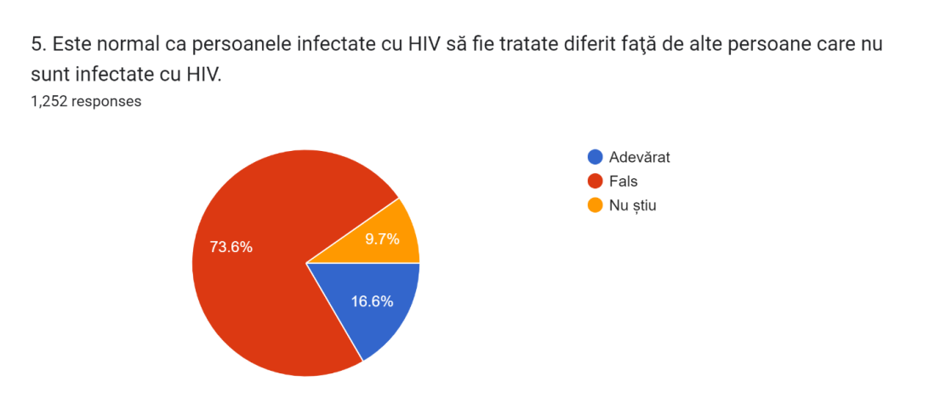

Intrebarea-enunț 6
Infecția HIV - se transmite prin sărut, îmbrățișare, strângere de mână sau atingere sau prin consum în comun de: obiecte personale contaminate, alimente sau apă.

Variante de răspuns: Adevărat, Fals, Nu știu
Rezultate
- 81,4% (1019) au selectat corect varianta de răspuns Fals;
- 13,5% (169) au selectat incorect varianta de răspuns Adevărat
- 5,1% (64) au selectat varianta de răspuns Nu știu.
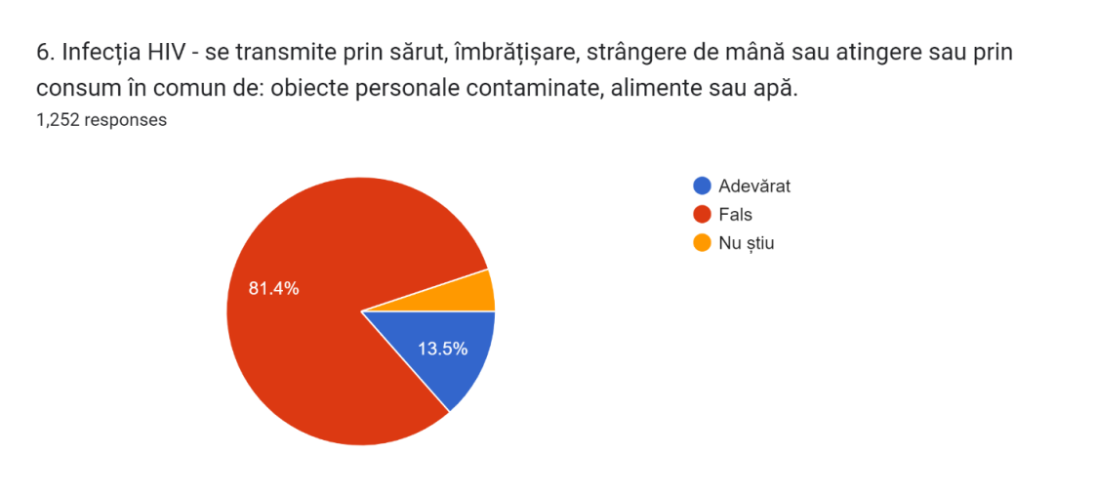
Intrebarea-enunț 7
Cunoştinţele despre combaterea discriminării persoanelor infectate determină atât prevenirea apariţiei situaţiilor de discriminare,cât şi sancţionarea acestora.

Variante de răspuns: Adevărat, Fals, Nu știu
Rezultate
- 69,6% (872) au selectat corect varianta de răspuns Adevărat.
- 14,6% (183) au selectat incorect varianta de răspuns Fals;
- 15,7% (197) au selectat varianta de răspuns Nu știu.
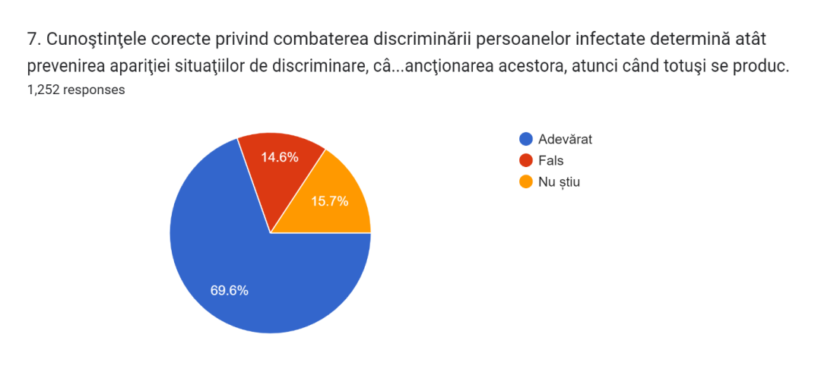

Intrebarea 8
Pentru care dintre următoarele boli transmisibile NU există vaccinuri care pot preveni infecția?
HIV/SIDA Tuberculoză Hepatită B Hepatită C

Rezultate:
- 94,1% (1178) au selectat corect varianta de răspuns HIV;
- 25,9% (324) au selectat corect varianta de răspuns Hepatită C;
- 8,8% (110) au selectat incorect varianta de răspuns Tuberculoză;
- 5,1% (64) au selectat incorect varianta de răspuns Hepatită B.
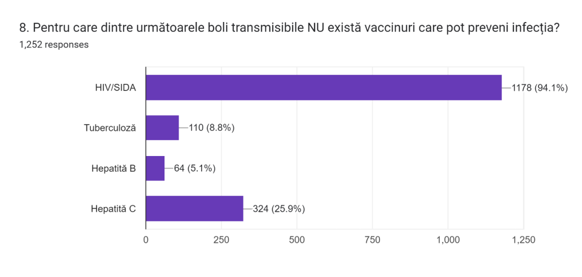

Intrebarea 9
Cât de util considerați ca e setul de instrumente de comunicare pentru părinți de la urmatorul link: https://insp.gov.ro/2022/07/28/28-iulie-ziua-mondiala-a-hepatitei/
Scala de la 0 (inutil) la 10 (cel mai util)

Rezultate:
Majoritatea respondenților (1211/96,8%) consideră de la suficient de util, util, foarte util și până la cel mai util setul prezentat de instrumente de comunicare pentru părinți. Restul de 41 (3, 2%) respondenți consideră inutil setul de instrumente de comunicare (poster și comunicat de presă) prezentat.
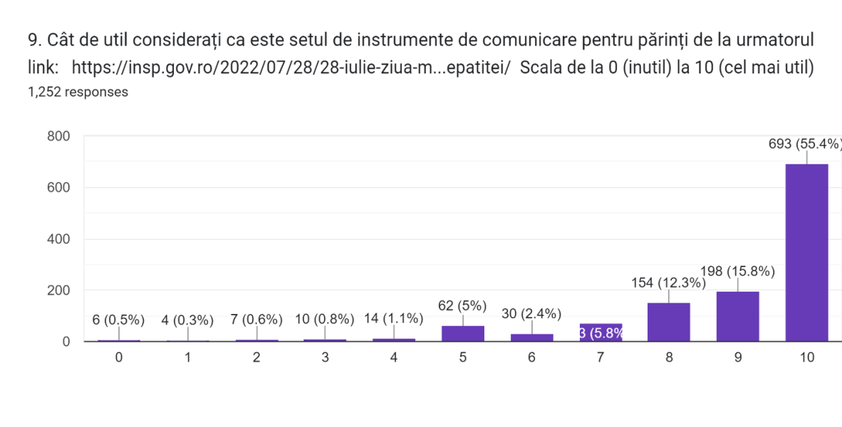

Intrebarea 10
Dacă ați considerat util setul de comunicare despre prevenirea hepatitei (de mai sus) pentru părinți, care credeți ca poate fi cel mai important rezultat al unei campanii de promovare:

Informarea Educarea Comunicarea Asigurarea sănătății copiilor noștri

Rezultate:
- 69,6% (871) au selectat varianta de răspuns Informarea;
- 56,1% (702) au selectat varianta de răspuns Educarea;
- 44,6% (559) au selectat varianta de răspuns Comunicarea;
- 57,1% (715) au selectat varianta de răspuns Asigurarea sănătății copiilor noștri.
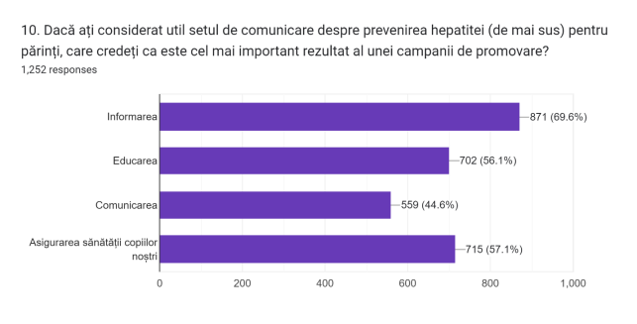
*La această întrebare au răspuns toți participanții la studiu, inclusiv cei care au considerat inutil setul de comunicare prezentat anterior.
Referințe bibliografice disponibile online

- OMS Europa: https://www.who.int/news-room/fact-sheets/detail/hiv-aids
2. ECDC https://www.ecdc.europa.eu/sites/default/files/documents/hiv-surveillance-report-2020.pdf
3. UNAIDS https://www.unaids.org/en/resources/fact-sheet ; https://www.unaids.org/sites/default/files/media_asset/UNAIDS_FactSheet_en.pdf
4. Institutul Naţional de Boli Infecţioase „Prof. Dr. Matei Balş” https://www.cnlas.ro/index.php/download
5. Institutul Naţional de Boli Infecţioase „Prof. Dr. Matei Balş” https://www.cnlas.ro/images/doc/31122021.pdf
6. OMS Europa, https://www.euro.who.int/en/health-topics/communicable
diseases/tuberculosis/news/news/2020/01/romania-tuberculosis
7. ECDC, https://www.ecdc.europa.eu/en/publications-data/infographic-tuberculosis-eueea-2020
8. ECDC, https://www.who.int/teams/global-tuberculosis-programme/tb-reports
https://www.ecdc.europa.eu/en/publications-data/tuberculosis-surveillance-and-monitoring-europe-2022-2020-data
9. ECDC, https://www.ecdc.europa.eu/raport-ecdc-oms
10. INSP- CNSCBT, https://insp.gov.ro/centrul-national-de-supraveghere-si-control-al-bolilor-transmisibile-cnscbt/analiza-date-supraveghere/
11. ECDC, https://www.ecdc.europa.eu/en/publications-data/monitoring-responses-hepatitis-b-and-c-epidemics-eueea-member-states-2020
12. OMS Europa, https://www.euro.who.int/en/health-topics/communicable-diseases/hepatitis/data-and-statistics
13. INSP, https://insp.gov.ro/centrul-national-de-supraveghere-si-control-al-bolilor-transmisibile-cnscbt/analiza-date-supraveghere/
14. UNAIDShttps://www.unaids.org/sites/default/files/media_asset/UNAIDS_FactSheet_en.pdf
15. OMS, https://www.who.int/teams/global-hiv-hepatitis-and-stis-programmes/hiv/treatment/hiv-drug-resistance/data-and-maps
16. MS, https://www.ms.ro/2022/06/24/proiectul-de-hotarare-a-guvernului-privind-aprobarea-strategiei-nationale-pentru-supravegherea-controlul-si-prevenirea-cazurilor-de-infectie-cu-hiv-sida-in-perioada-2022-2030/
17. Global progress report on HIV, viral hepatitis and sexually transmitted infections, WHO 2021, https://www.who.int/publications/i/item/9789240027077;
18. MS, https://www.screeningtb.ro/ http://www.ro-sanatate.ms.ro/index.php/ro/proiect-nr-5-control-tuberculoza
https://insp.gov.ro/2022/07/27/comunicat-de-presa-intalnire-de-lucru-tb/
19. ORDIN nr. 672 din 11 mai 2021 pentru aprobarea Metodologiei de implementare a proiectului-pilot privind modelul de îngrijire în sistem ambulatoriu a pacienților cu tuberculoză din România
20. ORDIN nr. 2.087/1.822/2020 pentru aprobarea Metodologiei și a condițiilor de acordare a indemnizației lunare de hrană cuvenite persoanelor diagnosticate cu tuberculoză tratate în ambulatoriu
21. OMS, https://www.who.int/publications/i/item/9789240027077
22. ECDC, https://www.ecdc.europa.eu/en/news-events/ecdc
23. CDC, https://www.cdc.gov/hepatitis/global/index.htm
24. OMS, https://www.euro.who.int/en/health-topics/communicable-diseases/hepatitis/news/news/2021/7/viral-hepatitis-can-be-eliminated-in-the-who-european-region-by-2030-heres-how
25. Institutul Național de Pneumoftiziologie https://marius-nasta.ro/
26. ASPTMR (Asociatia pentru Sprijinirea Pacientilor cu Tuberculoza Multidrog Rezistenta)https://asptmr.ro/
27. OMS, https://www.who.int/campaigns/world-tb-day/2022
28. Vulnerable groups and key populations at increased risk of HIV, http://www.emro.who.int/asd/health-topics/vulnerable-groups-and-key-populations-at-increased-risk-of-hiv.html
29. UNAIDS https://www.unaids.org/en/2022-world-aids-day
30.OMS https://www.who.int/westernpacific/news-room/events/detail/2022/07/28/western-pacific-events/world-hepatitis-day-2022
31. https://www.worldhepatitisalliance.org/
32. https://ec.europa.eu/info/live-work-travel-eu/health/coronavirus-response/public-health_en
33. Intersectoral collaboration to end HIV, tuberculosis and viral hepatitis in Europe and central Asia (2020)
34. https://www.who.int/news/item/20-05-2022-world-health-statistics-2022

